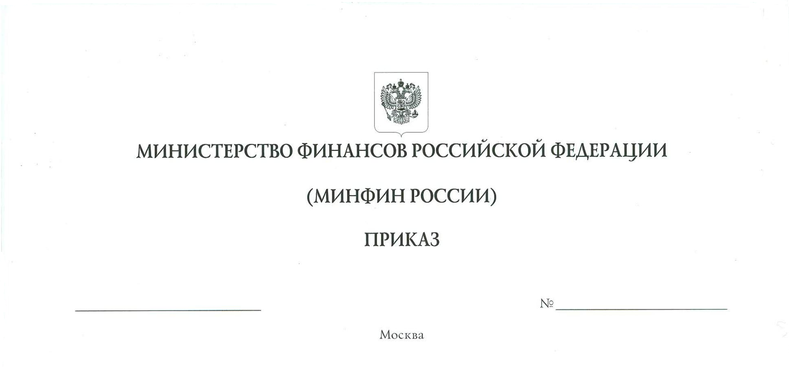
О внесении изменений в Методические рекомендации по заполнению формата представляемой в государственную интегрированную информационную систему в сфере контроля за оборотом драгоценных металлов, драгоценных камней
и изделий из них на всех этапах этого оборота информации, структуры сведений, утвержденные приказом Министерства финансов Российской Федерации от 14 февраля 2022 г. № 54

П р и к а з ы в а ю:
внести в пункт 1 главы II Методических рекомендаций по заполнению формата представляемой в государственную интегрированную информационную систему в сфере контроля за оборотом драгоценных металлов, драгоценных камней и изделий из них на всех этапах этого оборота информации, структуры сведений, утвержденных приказом Министерства финансов Российской Федерации от 14 февраля 2022 г.
№ 54, следующие изменения:
1) абзац четвертый изложить в следующей редакции:
«реквизит «Описание» может содержать более подробную информацию
о номенклатуре, включать характеристики и описания, которых нет в реквизите «Наименование». По умолчанию реквизит «Описание» может дублировать реквизит «Наименование». Реквизит используется для поиска в перечне партий. Реквизит имеет ограничение 255 символов;»;
2) абзац тринадцатый изложить в следующей редакции:
«д) аббревиатуры и сокращения однотипны по всем сходным позициям (значения, содержащие единицы измерения, для однородной продукции, изделий формируются
в едином формате по принципу выбора минимально возможной к использованию единицы измерения, например, «d 0.5»);»;
3) в абзаце двадцать четвертом слова «артикул» и «арт.» исключить;
4) абзацы двадцать шестой и двадцать седьмой признать утратившими силу.

Министр А.Г. Силуанов

